Отчет о реализации зимнего отдыха
МБОУ «Гимназия №21» Приволжского района
2022-2023 учебный год
- Конкурс «Символ года-2023» и конкурс «Новогодних елок хоровод"
С 12-23 декабря в гимназии прошел конкурс на лучший символ года и лучшую новогоднюю елочку. Удивительно, насколько богатая фантазия у участников конкурса-выставки. Много разнообразных елочек и символов года-2023 были представлены вниманию участников образовательного процесса гимназии.
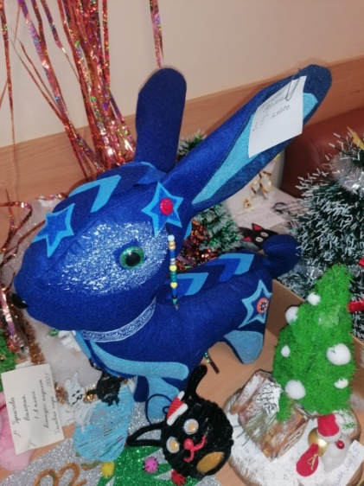
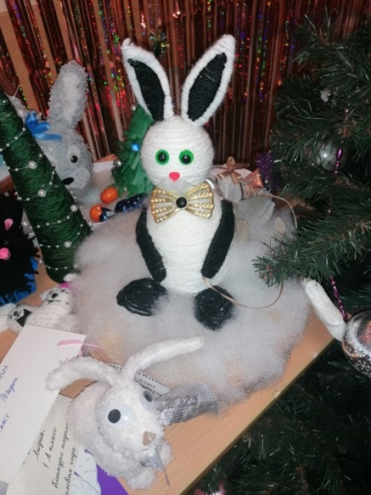
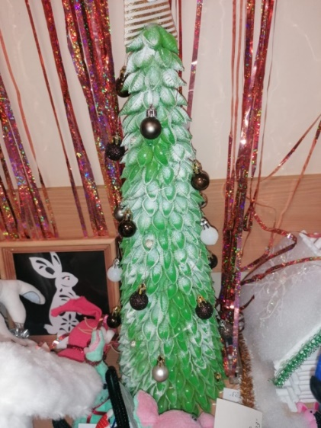

- Новогодний спектакль «Алладин. Новогодняя Love is» в КЦ «Чулпан» Новогодний спектакль посмотрели 20 декабря учащиеся 4б класса, 21 декабря учащиеся 1а,3а,3б,4в классов, 27 декабря учащиеся 2а,2в,3г классов
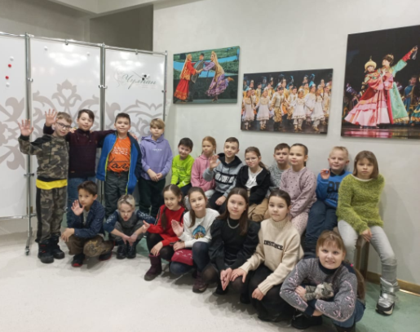
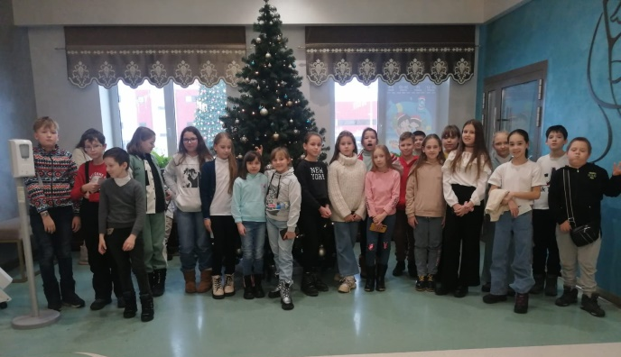

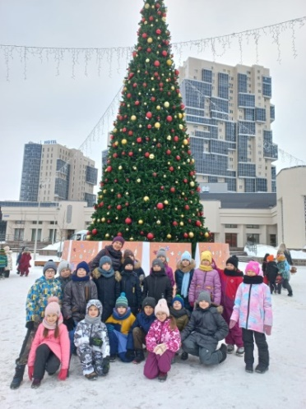
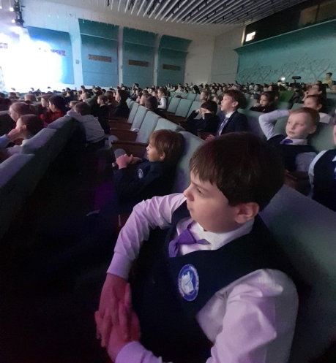
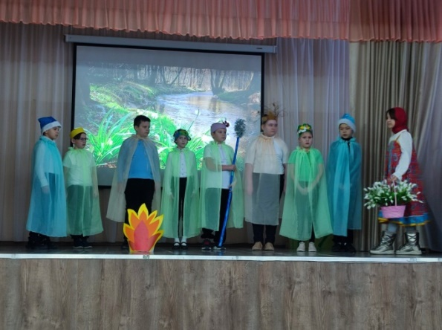

- Открытие городской елки
21 декабря учащиеся 5а,5б,5в,5г,6а.6б,6в.7а,7б,7в классов приняли участие в открытии городской елки в КЦ «Чулпан»

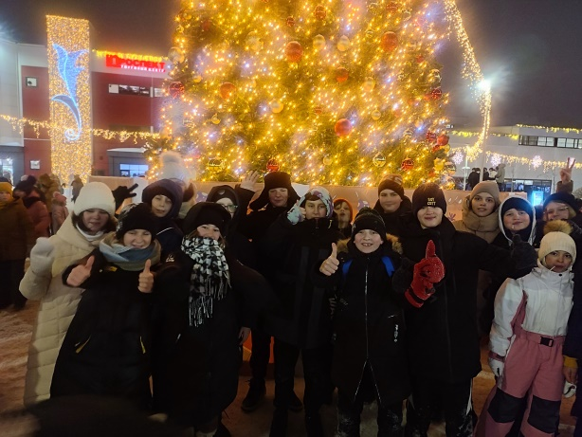
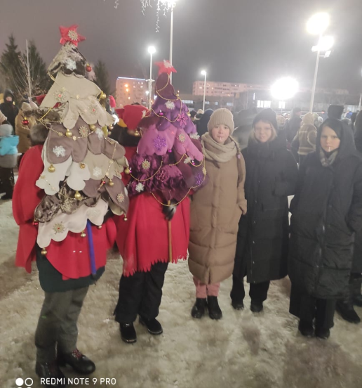
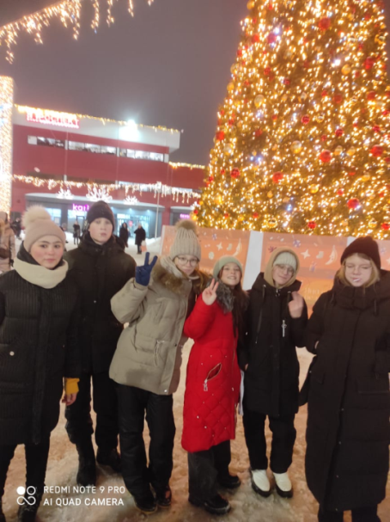

- Новогоднее мероприятие на озере «Лебяжье»
23 декабря учащиеся 3а класса от души повеселились на празднике от компании Тим Софт на озере «Лебяжье».
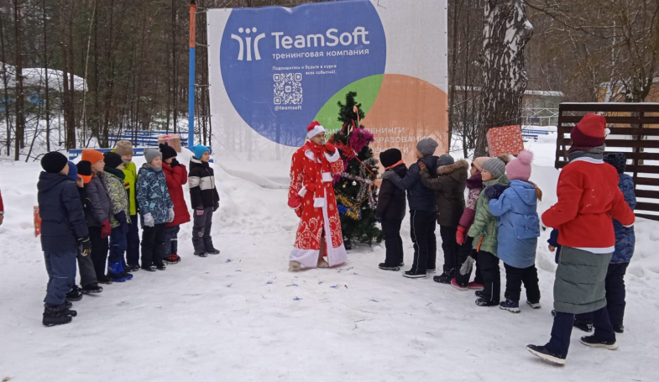
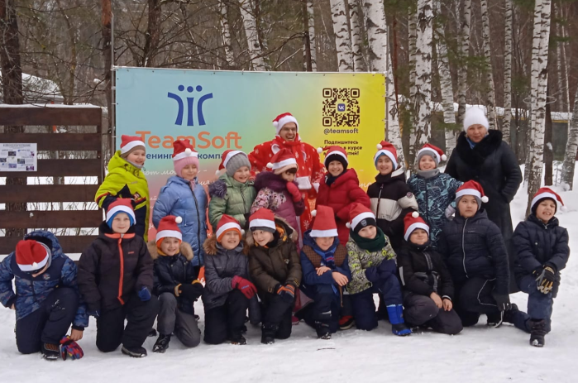

- Спектакль «12 месяцев»
23 декабря замечательный спектакль по мотивам сказки С.Я.Маршака «12 месяцев» показали на новогоднем утреннике своим родителям ученики 3г класса. Флюра Фаридовна, классный руководитель класса и ребята очень постарались, чтобы родители и все присутствующие гости мероприятия смогли ощутить атмосферу предстоящего праздника.

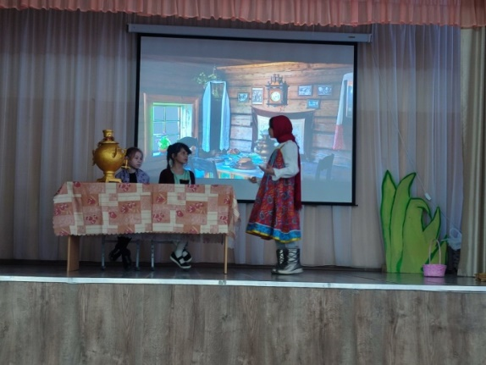
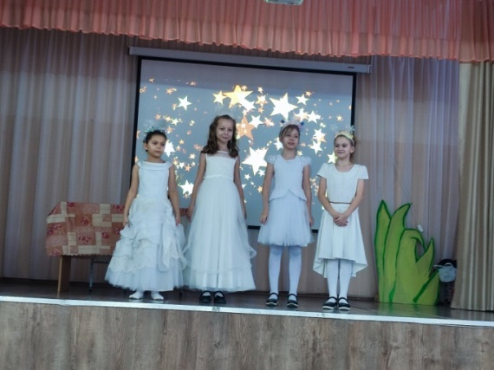

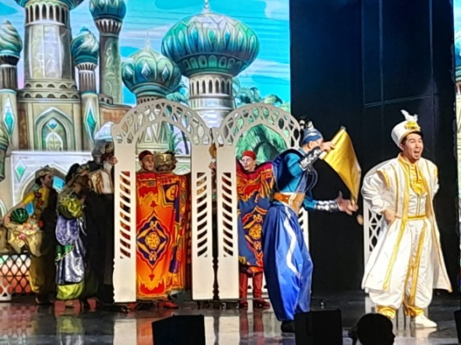
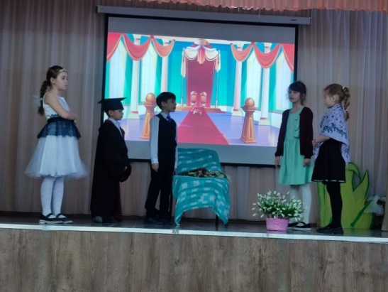

- Итоговые линейки
23 декабря в гимназии прошли итоговые линейки для 1-11 классов. На линейках были подведены итоги четверти, учащиеся и классы награждены грамотами, дипломами, подарками. На линейке перед учащимися выступил отряд ЮИД (руководитель Ермолаева Ю.А.) с напоминанием правил безопасного поведения на дорогах по время зимних каникул. Также учащимся были напомнены правила безопасного поведения на улице, дома, закон №71-ЗРТ, которые необходимо соблюдать во время новогодних каникул и зимних праздников.
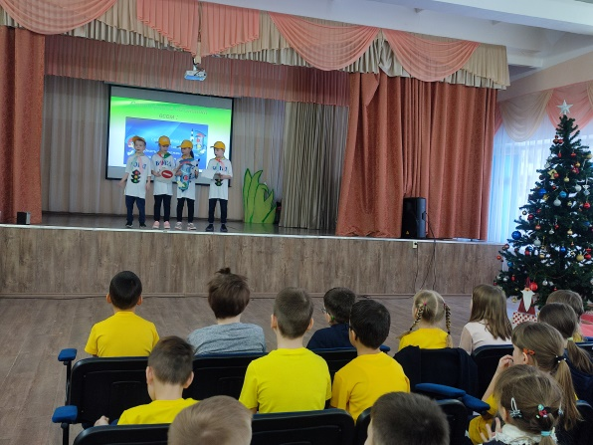
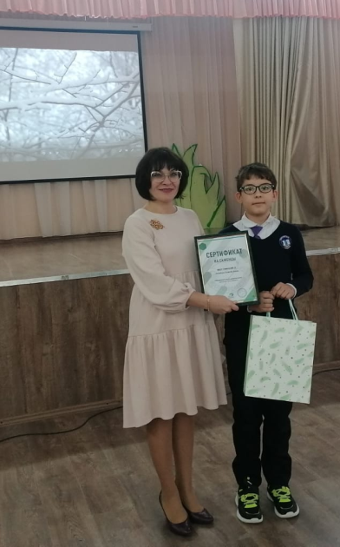
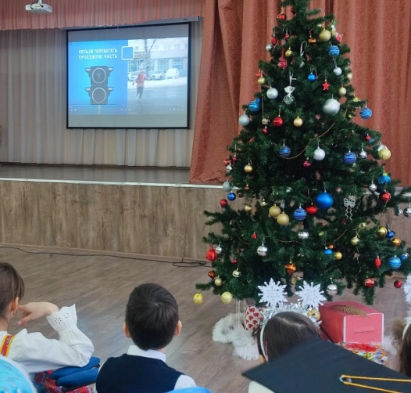

- Новогодняя дискотека
23 декабря учащиеся 6б класса отлично провели время в диско-клубе КРК «Пирамида»
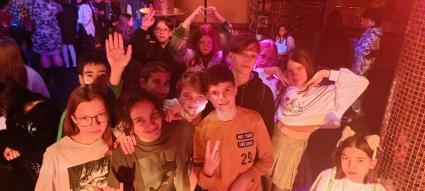
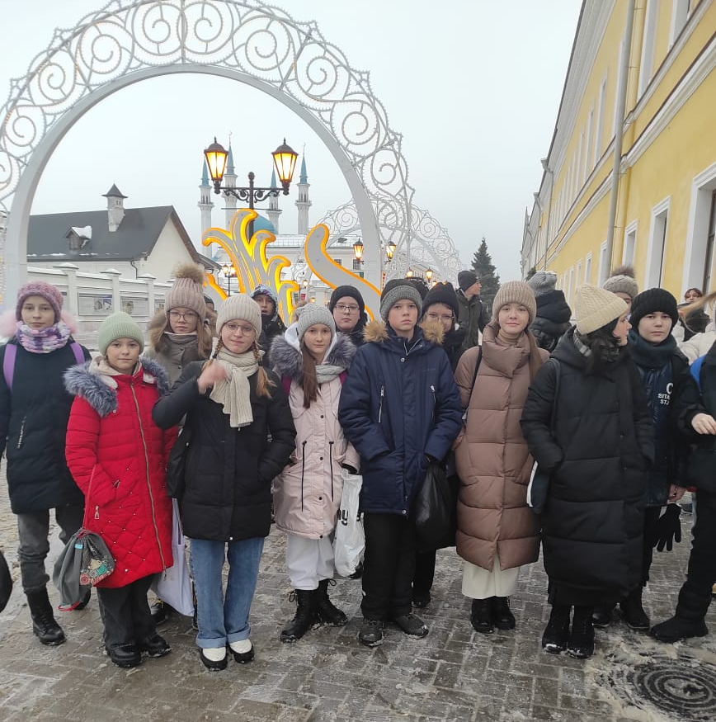

- Отчетное мероприятие Арт-студии
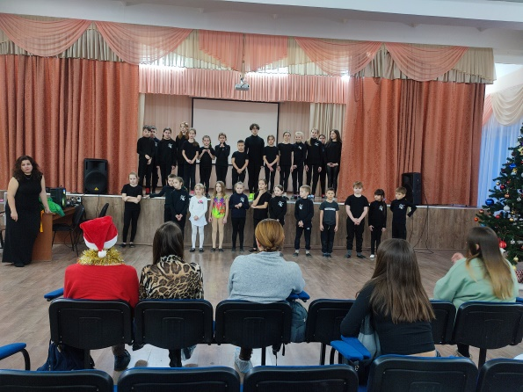
23 декабря в актовом зале гимназии прошло отчетное мероприятие театрального объединения «Арт-студия»

- Новогодняя программа «Горьковские елки»
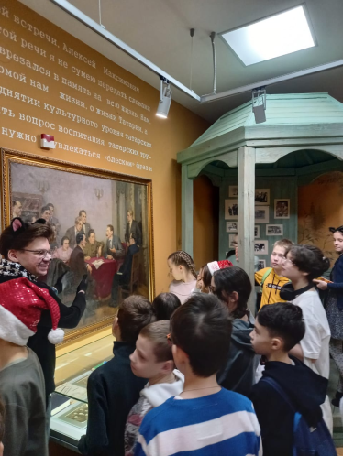
24 декабря в музее А.М.Горького и Ф.И.Шаляпина учащиеся 5а класса провели предновогоднее мероприятие с мастер-классом по выпечке булочек и веселым хороводом у Новогодней елки.
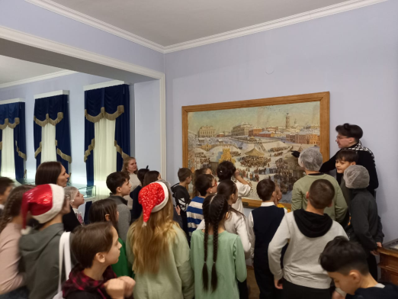
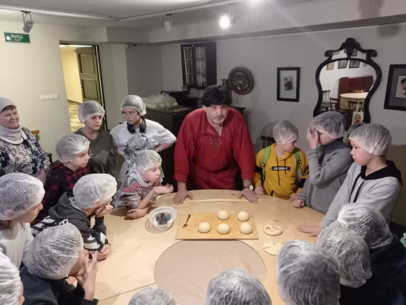

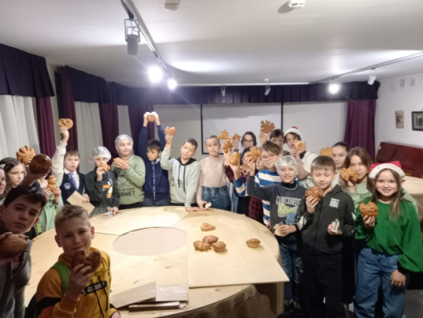
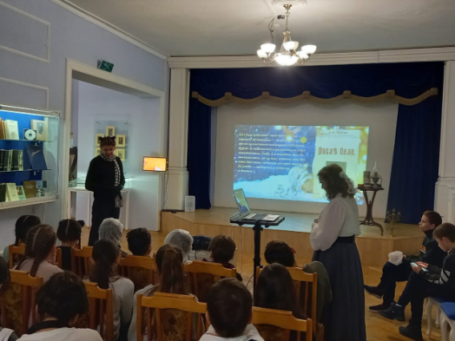

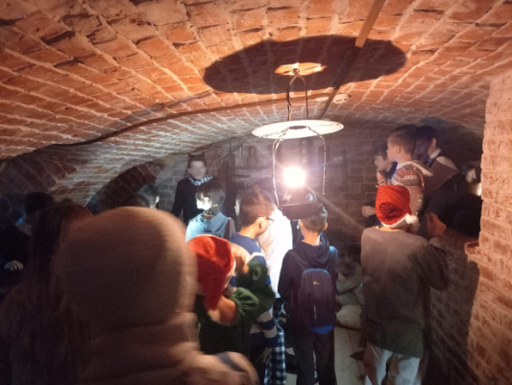
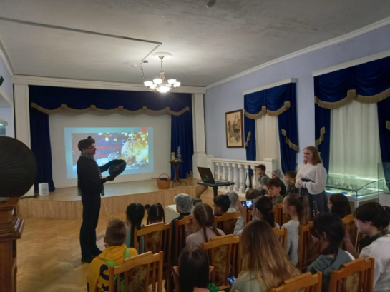

- Посещение Цирка
25 декабря для учащихся с Украины была организована новогодняя программа с посещением НМ РТ, цирковое представление и праздничный обед.
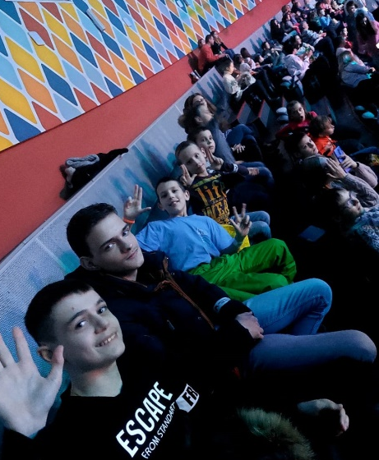

- Новогоднее представление «Каникулы Снегурочки»
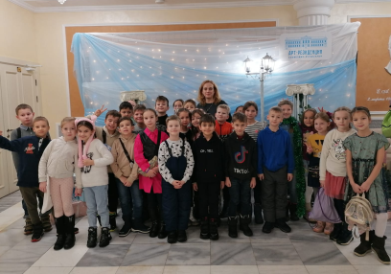
26 декабря учащиеся 2б класса были зрителями новогоднего представления «Каникулы Снегурочки» в КЦ им.А.С.Пушкина

- Посещение театра кукол «Экият»
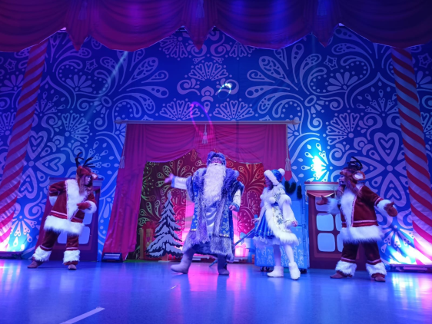
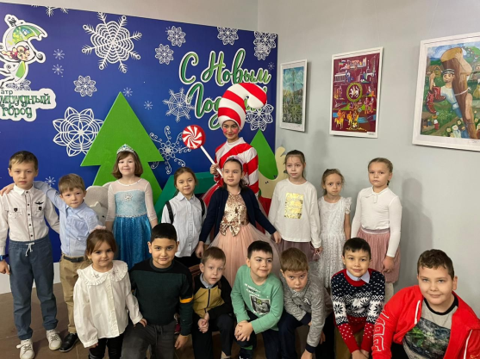
26 декабря ученики 1б класса посмотрели спектакль «Сон в Новогоднюю ночь» в театре кукол «Экият» и остались очень довольны!
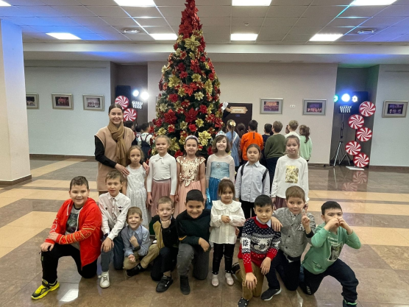
- Новогодний утренник с родителями
26 декабря в актовом зале состоялось предновогоднее мероприятие во 2в классе с участием родителей. Дети подготовили выступление: читали стихи, пели, танцевали, играли на музыкальных инструментах.
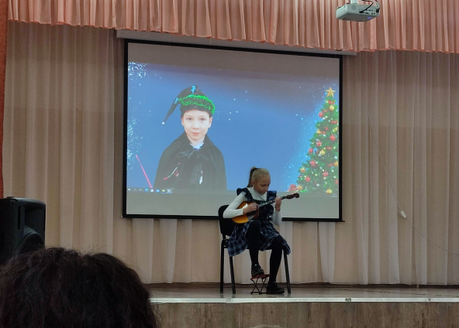
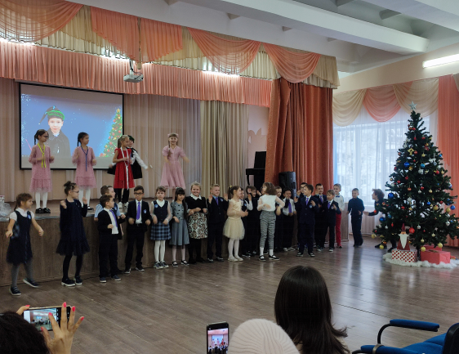

- Посещение ТЮЗа
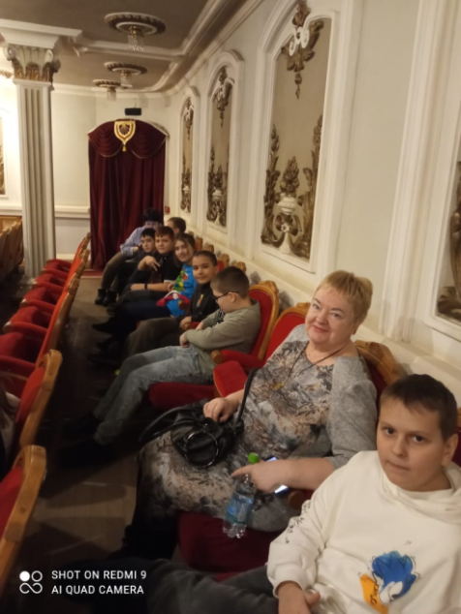
27 декабря учащиеся 5в класса посетили ТЮЗ и посмотрели спектакль «Книга силы»

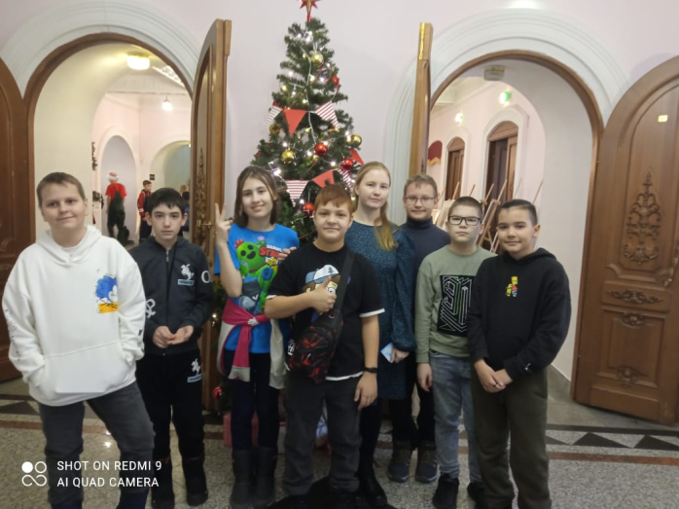

- «Новогодний бал»
27 декабря учащиеся 8-11 классов повеселились на дискотеке «Новогодний бал». Учащиеся 11а класса организовали конкурсы с призами, живую музыку, а также массу приятных, предновогодних сюрпризов для учащихся старших классов
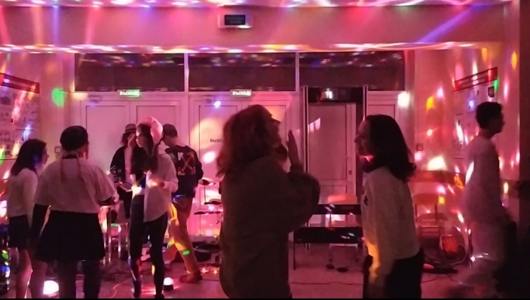
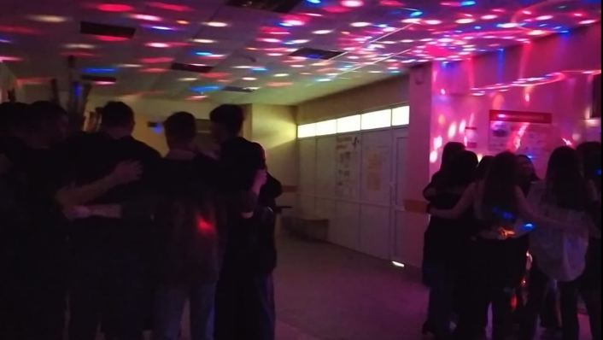

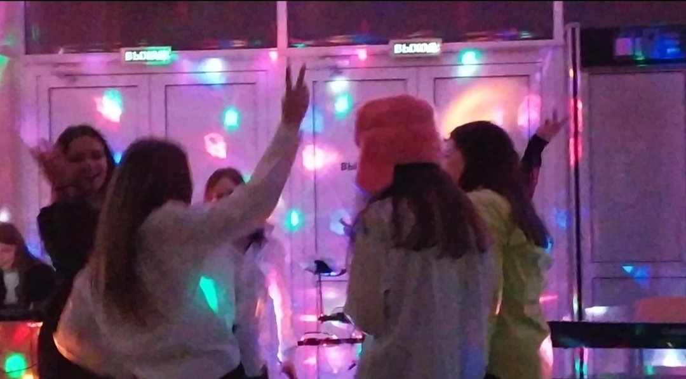

- «Новогодний огонек»
27 декабря в кабинете 6б класса царили веселье и задор, слышались шутки и смех. А все потому, что ребята отдыхали на классном новогоднем огоньке!

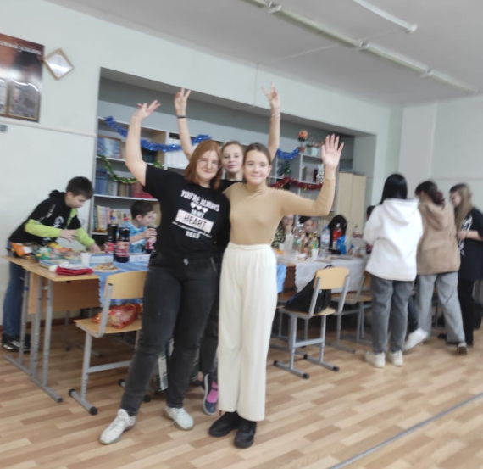
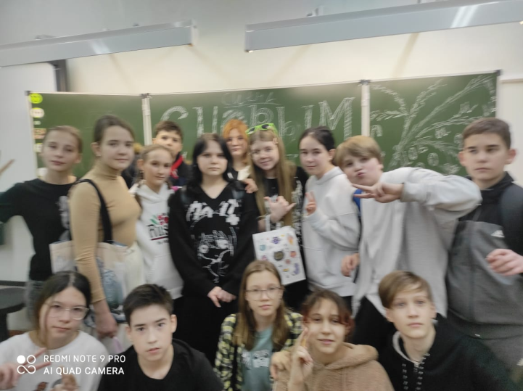

- Новогодний квиз
27 декабря для учащихся 5-7 классов прошла новогодняя квиз-игра «Новогоднее путешествие». Провела игру Сергеенко Виолетта Валерьевна, педагог-организатор.

- Новогодние утренники
27 декабря в начальных классов прошли новогодние утренники
В 1а классе состоялся квест «Новогодняя сказка»
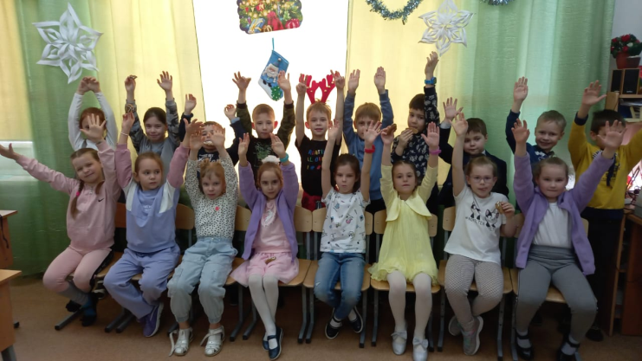

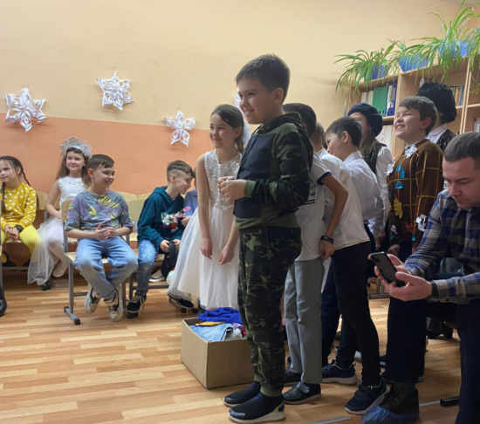
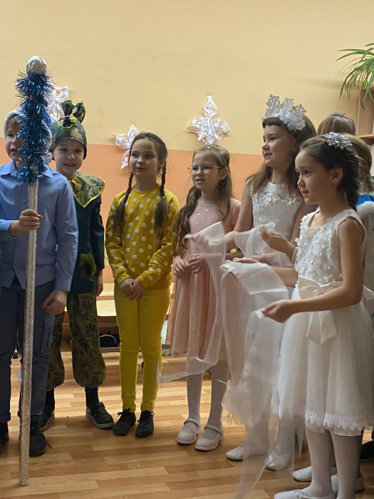
Интересно и весело прошли новогодние праздники в 3б и 4а классах

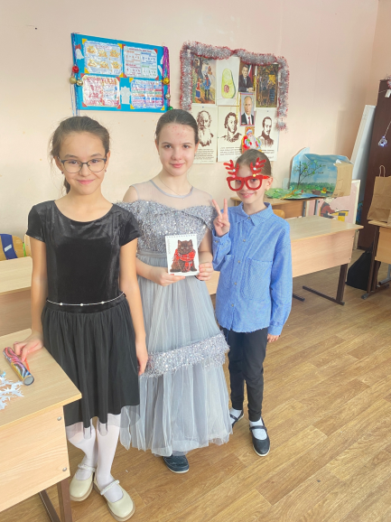

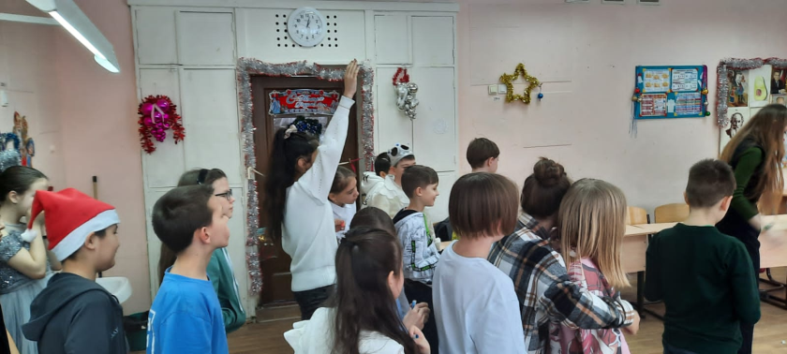

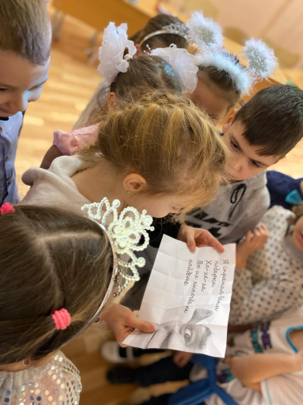
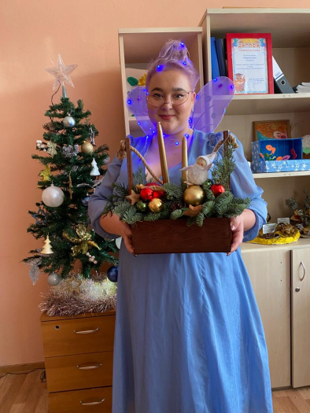
Новогодняя викторина «Верю, не верю» прошла в 1в классе

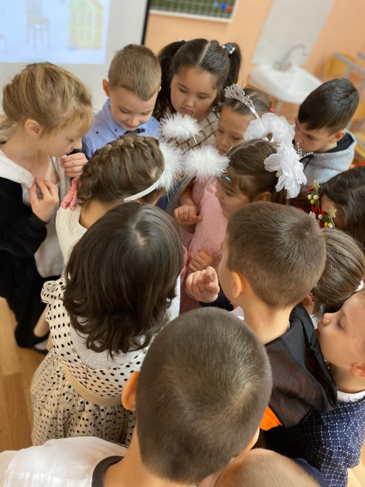

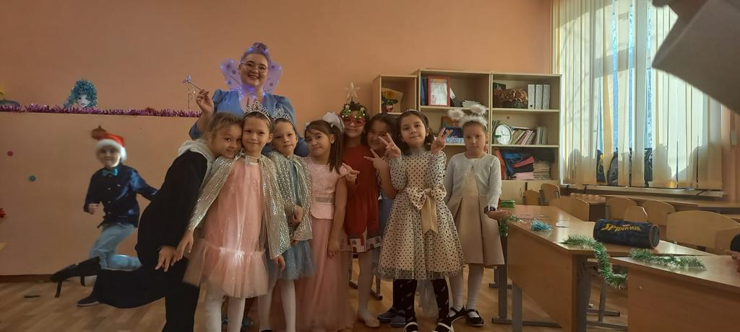

В 5б классе прошла новогодняя программа «Новогодняя мозаика»
- Посещение ТЮЗа
29 декабря учащиеся 6а класса посетили Театр Юного Зрителя, спектакль «Приключения Тома Сойера»
